PDF是種網路上相當流通的檔案格式，由於它具有檔案小、無法隨便修改及可加密的優點，所以當被用來在網路上傳遞重要檔案。若要閱讀這類型的檔案，請至網路上下載Acrobat Reader；但是若要將檔案儲存成PDF格式，就要用ADOBE 的”Acrobat”或是其他的軟體。而Acrobat本身為有版權的軟體，為了保障著作權，請愛用原版。

將Word檔轉換成PDF檔
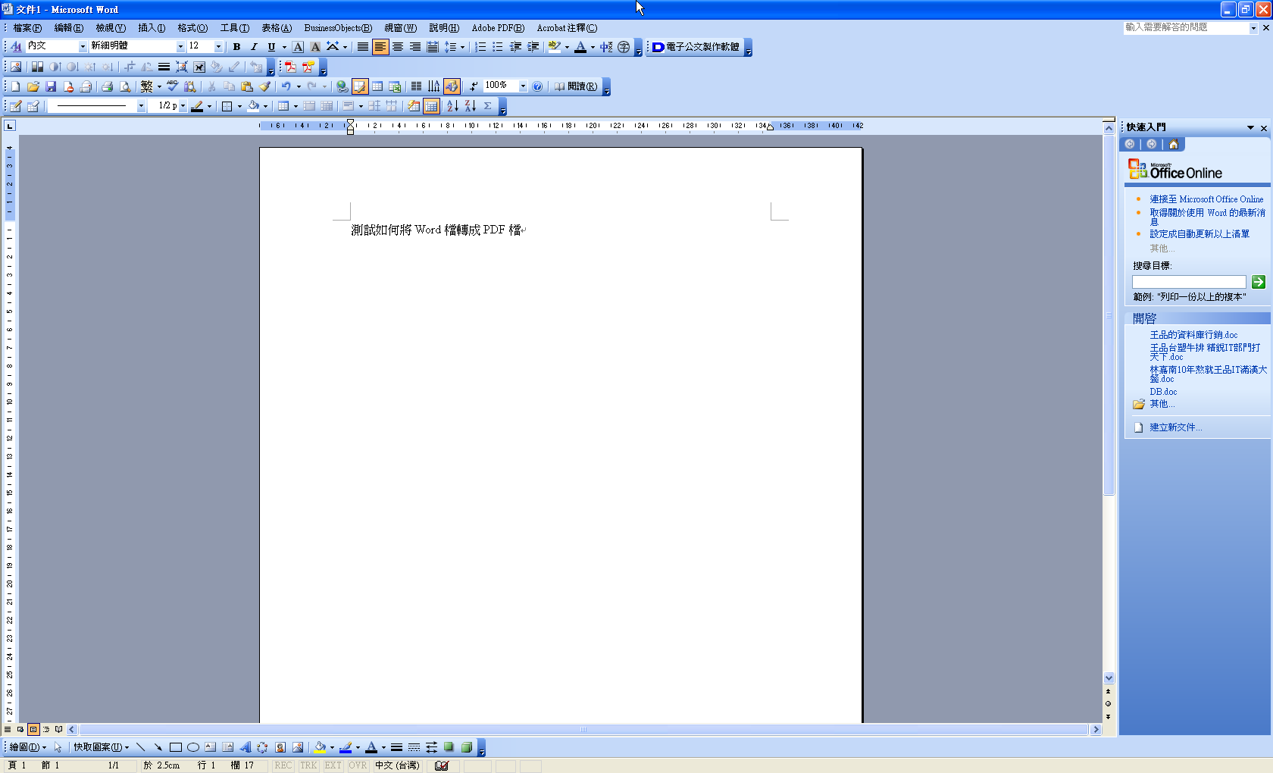
首先在安裝完Acrobat之後，在Word上會出現Acrobat的圖示
按下工具列上Acrobat的圖示

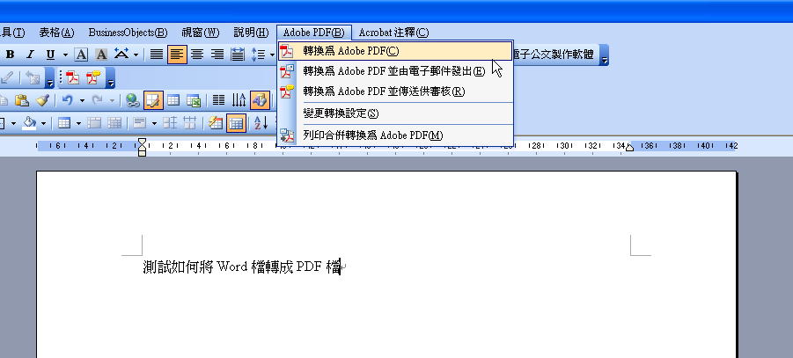
在範例中，我們按下選單內的「Adobe PDF」的第一個選項”轉換為Adobe PDF(C)”
若是檔案仍未儲存，軟體會先詢問是否要儲存，請選擇”是”
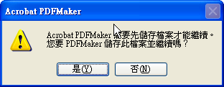

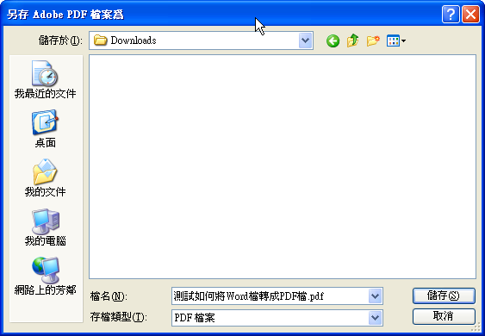
接下來請選擇產生好的PDF檔要存放在那個位置

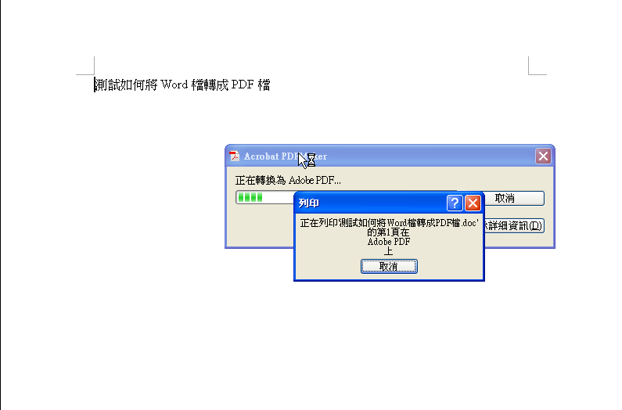
開始進行轉檔的動作

轉檔完成後，系統會開啟轉換好的PDF檔
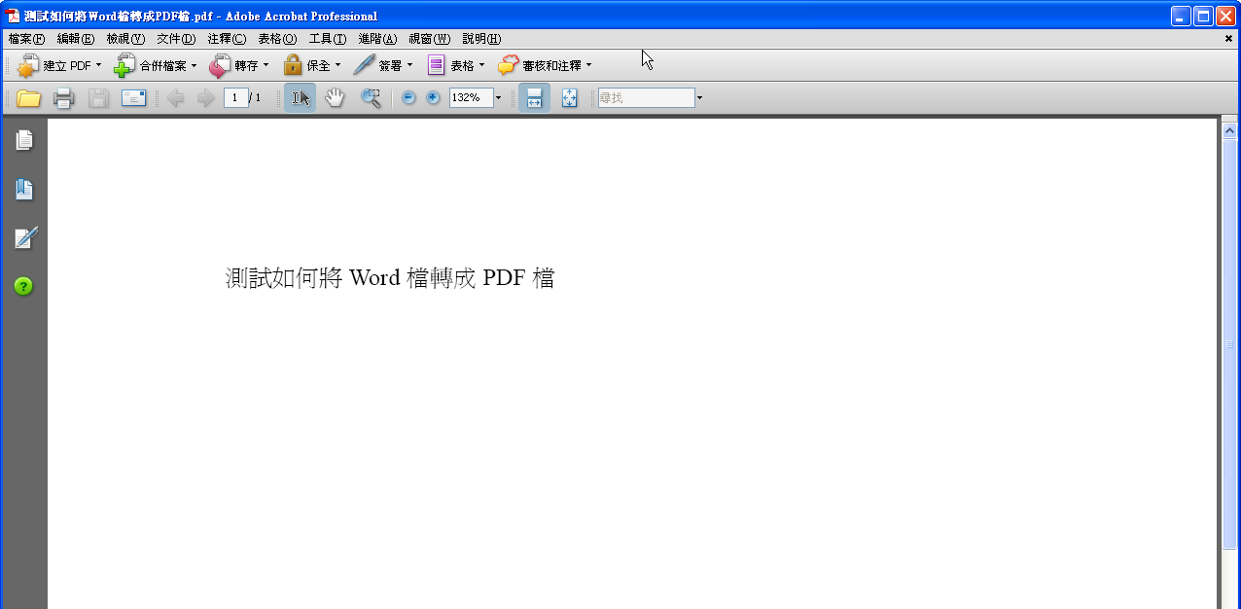

將圖片檔轉換成PDF檔
本範例是利用Windows內建的軟體開啟圖片檔，然後用Acrobat將檔案轉換成PDF檔。若是使用其他的軟體，則也是在列印時選擇Adobe PDF為輸出的印表機，也同樣會將檔案轉成PDF檔。建議在掃描圖檔時，即將圖形掃描成A4的大小，以避免因轉換後將圖形放大成A4而造成模糊。
開啟圖片，然後按下右下角的印表機圖示
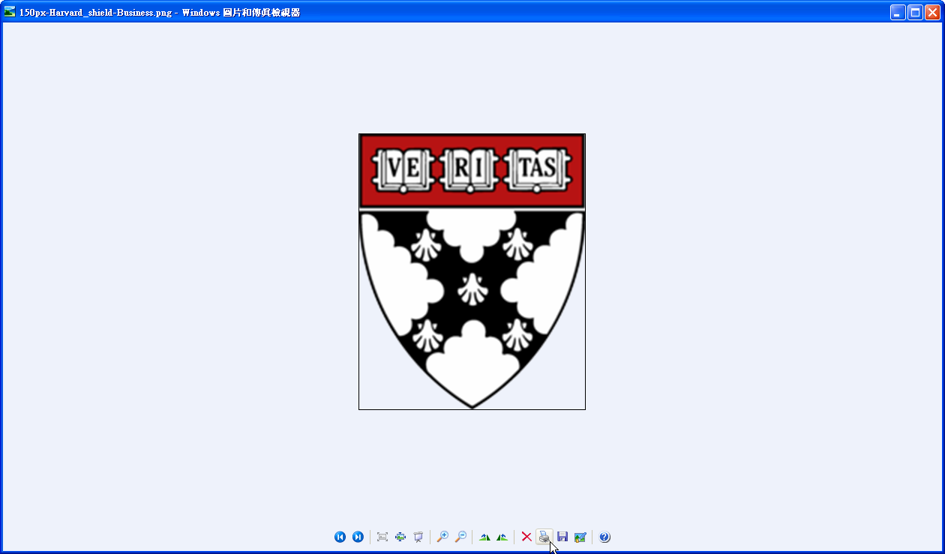
按下印表機的圖示
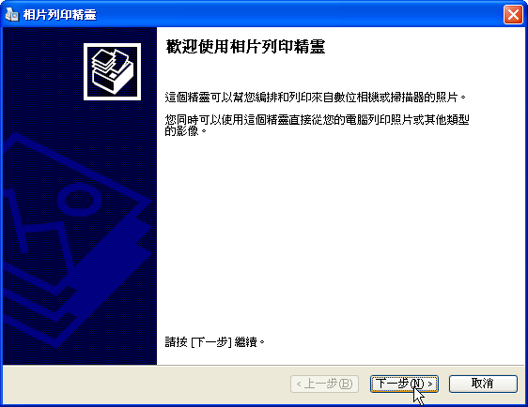
出現＂歡迎使用相片列印精靈＂的訊息

選擇「Adobe PDF」為印表機
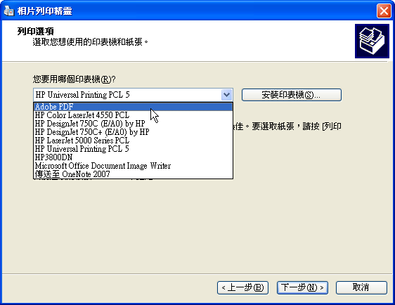

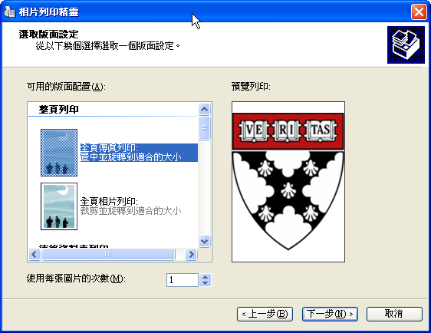
使用第一種列印的方式

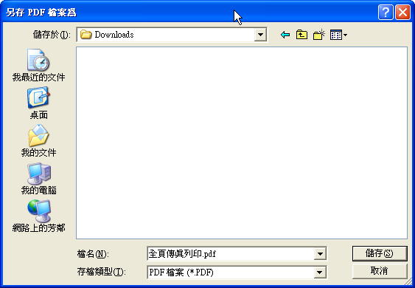
選擇轉換好的PDF檔存放的位置

完成後，會顯示轉換好的PDF檔
